|  |  |  |  |
| --- | --- | --- | --- |
| **CLASE N°:** | **8** | **PERIODO:** | **22/05/2017 -26/05/2017** |
| **TIEMPO:** | 3 horas | | |
| **FECHA:** | 26/05/2017 | | |
| **DOCENTE GUÍA:** | Ing. Jorge Armijos | | |
| **TEMA DISCUTIDO:** | SERVIDOR DHCP (Dynamic Host Configuration Protocol). | | |

**Desarrollar de acuerdo a lo que se discutió en clase**

**Contenidos:**

* Explicación del concepto y configuración del servicio DHCP en el servidor Centos.
* Practica de comprobaciones desde cliente DHCP, reserva de IP.

**Objetivos de desempeño:**

* Configurar el servicio DHCP en el servidor Centos

**Datos interesantes discutidos:**

* Comandos para la configuración del servidor DHCP en centos 7

**Actividades durante la clase**

**Reservas por direcciones MAC**

Las reservas por dirección MAC consiste en asignarle una dirección IP específica a un cliente o host por medio de su dirección MAC. Para realizar esta configuración se edita el archivo de configuración “dhcpd.conf”.



Una vez que se abre el archivo de configuración “dhcpd.conf”, se agregan los siguientes parámetros:

* Hardware ethernet’. Dirección MAC del dispositivo al que se asignara una dirección IP por defecto
* ‘fixed-address’. Dirección IP que tendrá por defecto este dispositivo.

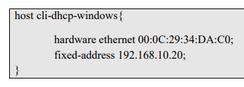

Posteriormente se guardan todas las modificaciones y se reinicia el servidor DHCP, como se muestra a continuación:



Se concluye de esta forma la asignación de una dirección IP a un cliente (host) utilizando su dirección MAC.

**Pruebas de funcionamiento**. Para las pruebas de funcionamiento en el equipo cliente Windows, se configura la tarjeta de red, para que se obtenga una dirección IP de forma dinámica. Y posteriormente se verifica desde la opción “Detalles de la conexión de red”, como se muestra en la figura.

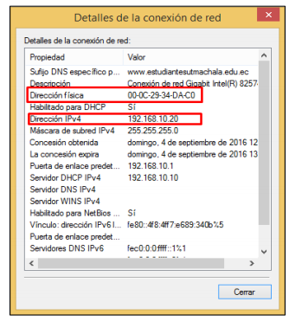

**Reflexionar:**

**¿Qué cosas fueron difíciles?**

Ninguna, el tema de la clase fue comprensible.

**¿Cuáles fueron fáciles?**

Conocer sobre la configuración de dhcp en centos 7

**¿Por qué?**

Mediante la explicación del docente fue fácil comprender.

**¿Qué aprendí hoy?**

Configuración de dhcp en centos 7.